حل السلسلة الخامسة :نظـرية الإنتاج
- حل التمرين 01 :
1 / كتابة معادلة دالة الإنتاج :
بما أنه يوجد عنصر إنتاجي واحد فقط متغير و هو عدد العمال "L" و باقي العناصر ثابتة فإننا بصدد الفترة القصيرة للإنتاج و بالتالي فإن دالة الإنتاج تكون بالشكل التالي :
ثابت ) , K Q = 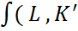
2 / إكمال الجدول و إيجاد كل من : ApL،MpL :
, MpL = ApL =

13 | 12 | 11 | 10 | 9 | 8 | 7 | 6 | 5 | 4 | 3 | 2 | 1 | L
110 | 119 | 126 | 119 | 110 | 99 | 86 | 67 | 47 | 30 | 18 | 9 | 4 | Q
8.46 | 9.91 | 11.45 | 11.9 | 12.22 | 12.38 | 12.28 | 11.16 | 9.4 | 7.5 | 6 | 4.5 | 4 | ApL
9− | 7− | 7 | 9 | 11 | 13 | 19 | 20 | 17 | 12 | 9 | 5 | ─ | MpL

3 / التمثيل البياني لكل من الإنتاج الكلي "Q" و الحدي "MpL" و المتوسط "ApL " :
4 / تحليل المراحل الثلاثة للإنتاج :
المرحلة I : مرحلة التزايد بمعدل متزايد : L = 0 MpL = ApL
L = 8 <=>L = 0
و تمثل مرحلة تزايد الإنتاج الحدي تماما ( من نقطة الأصل إلى أن يصل الإنتاج الحدي إلى أعظم قيمة له ( 6 = L 0 = L) )
و القانون السائد في هذه المرحلة هو قانون تزايد الغلة .
المرحلة II : مرحلة التزايد بمعدل متناقص MpL = 0 و MpL= ApL
L = 8 L = 11
و تمثل مرحلة تناقص الإنتاج الحدي في المجال الموجب ( من أعظم قيمته لـ MpL إلى أن ينعدم ) L = 11 L = 6 ( و القانون السائد في هذه المرحلة هو قانون تناقص الغلة و هو قانون يعبر عن تناقص الإنتاج الحدي MpL في المجال الموجب و هو قانون خاص بالفترة القصيرة .
المرحلة III : مرحلة التناقص التام :ApL = 0
L =11
و تمثل دالة تناقص الإنتاج الكلي عندما يكون الإنتاج الحدي في حالة تناقص في المجال السالب و القانون السائد هو قانون تناقص الغلة في المجال السالب .
5/ شرح قانون تناقص الغلة :
هو قانون خاص بالفترة القصيرة ثابت) , K Q = Y ( L ,
و هو قانون مرتبط بحالة منحنى الإنتاج الحدي "MpL" الذي يكون في حالة تناقص في المجال الموجب و يبدأ من أعظم قيمة لـ :MpL إلى انعدامه و يختار هذا القانون لأن المنتج يختار فيه قراراته الإنتاجية في المنطقة المفصلة اقتصادي « المرحلة الثانية » .
- ملاحظة :
هناك قانونين آخرين يوجد في الفترة القصيرة و هما :
- قانون تزايد الغلة : و عموما تكون في المرحلة 1 من مراحل الإنتاج .
قانون تناقص الغلة السالبة : و عموما تكون في المرحلة 3 من مراحل الإنتاج و لكن لا يستطيع المنتج اتخاذ قراراته الإنتاجية .

- حل التمرين 02 :
1 / تحديد تابع الإنتاجية الحدية للعمل MpL :
ApL = 30 + 12L −
ApL = => Q = ApL . Lلدينا :
Q = 30L + 12 − و منه
Q = 30
Q = 30L + 12 −

و لدينا كذلك MpL =əQ/əL
و منه
L = 30 + 24 L −3 L

2 / تحديد عدد مناصب العمل الموفرة في حدود المنطقة I و II :
في المنطقة I و II لدينا : MpL = ApL
= 30 + 12 L - 30 + 24L – 3
24L – 3– 12L + = 0
12L – 2 =0
2L( 6L –L ) = 0
- 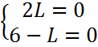 <=> 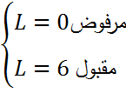
إذن عدد مناصب العمل في المنطقة I و II هو 6 .
3 / عدد مناصب العمل في حدود المنطقة I و III :
في حدود المنطقة I و III لدينا : :MpL = 0
= 0 30 + 24L − 3
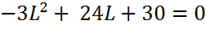
بما أن المعادلة من الدرجة الثانية نحسب المميز :
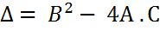
= 30,59
= 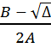 = 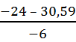 = 9 ,09مقبول
= 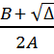 = 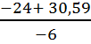 =−1 ,09مرفوض
إذن عدد مناصب العمل في المنطقة I و II هو 9 مناصب .
3 / المنطقة المفضلة اقتصاديا :
هي المنطقة II نظرا لأن 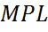 و 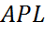 موجبين رغم تناقصهما :
خصائص المنطقة I : عدد العمال قليل و رأس المال كبير و بالتالي MPL كبير و 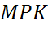 قليل .
خصائص المنطقة III : عدد العمال كبير و رأس المال قليل و بالتالي MPL قليل و كبير .
خصائص المنطقة II : تكون فيها إنتاجية رأس المال و العمل موجبان و متناقصان في المجال الموجب و هذا فإن المنتج تتركز قراراته الرشيدة في المرحلة و هي المنطقة المفضلة اقتصاديا .
- حل التمرين 03 :
1 / إيجاد TMST_{L,K} بين النقط المتعاقبة في حدود المدى لكل منحنى :
- بما أنه يوجد عنصرين متغيرين "L,K" فإننا بصدد الفترة الطويلة و بذلك تكون دالة الإنتاج من الشكل :
Q =f(L,K)

و لدينا المعدل الحدي له خلال التقى عند نقطة التوازن :
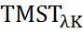 = 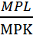 = 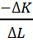 =

2 / رسم هذه المنحنيات و تبيين خطوط الحدود و مناطق الإنتاج و تحديد المنطقة المفضلة اقتصاديا :
المنطقة المفضلة اقتصاديا : هي التي يكون فيها 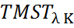 موجب و يمكن القول أن من خصائص هذه المنحنيات :
-  سالب لهذا يجلسه ظاهرة الإحلال و هذا في المنطقة الاقتصادية .
- محدبة باتجاه نقطة الأصل و هي الحالة الوحيدة التي يكون فيها المعدل الحدي للإحلال التقنى متناقص .
- منحنيات الناتج المتساوي لا تتقاطع أبدا .
III |  |  | II |  |  | I
 | K | L |  | K | L |  | K | L
─  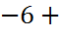  6  1,2  1,3  1  0,4  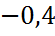 | 15  12  9  8.3  7  6  5.6  5 | 5.5  5  5.5  6  7  8  9  10 | ─  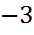  3  1.7  1.3  0.6  0.4 | 14  11  8  6.3  5  4.4  4  4.4 | 4  3  4  5  6  7  8  9 | ─  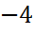  4  1.5  1  0.5  0.3  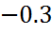 | 14  10  6  4.5  3.5  3  2.7  3 | 3  2  3  4  5  6  7  8

15
14
13
12
11
10
9
8
7
6
5
4
3
2
1
0
0 1 2 3 4 5 6 7 8 9 10
L
المــنطقـة
المـفضلـة
اقتصاديا
I
II
III
خطـوط
الحدود
الحد د II

K
خطوط الحدود الحد I

منحنيـات الناتـج المتسـاوي

3/ المقارنة نظريا بين الإنتاج في الفترة القصيرة والإنتاج في الفترة الطويلة:

الإنتاج في الفترة القصيرة | الإنتاج في الفترة الطويلة
دالة الإنتاج بعامل إنتاجي واحد متغير وباقي العوامل ثابتة | دالة الإنتاج بعدة عوامل متغيرة
القانون السائد قانون الغلة المتناقصة | القانون السائد قانون غلة الحجم
المنطقة الإقتصادية هي المرحلة الثانية حيث الإنتاج الحدي للعمل ولراس المال موجبين رغم تناقصهما | المنطقة المفضلة إقتصاديا هي المنطقة التي يكون فيها المعدل الحدي للإحلال التقني سالبا (ظاهرة الإحلال),

- حل التمرين 04 :
Q = 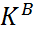
1 / الشرط الواجب توفره لكي تصبح هذه الدالة : دالة كوب دوغلاس :
بما أن الدالة من الشكل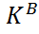 Q = 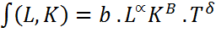
يجب توفر شرط و هو 0 > 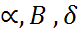 حتى تكون كوب دوغلاس .
حيث1 = 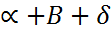 ثابتة / 1 > 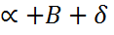 متزايدة / 1 < متناقصة .
2 / استنتاج دوال الإنتاجية المتوسطة و الإنتاجية الحدية لـ (L,K ( :
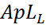 = = 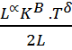 = 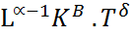 الإنتاجية المتوسطة
لـ L,K 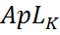 = = 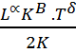 = 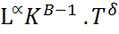
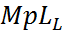 = = =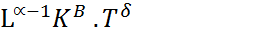 L, K الإنتاجية الحدية لـ
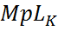 = =
3 / المعدل الحدي للإحلال التقنى 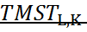:
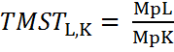 =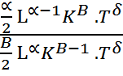 = 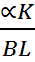
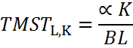

4 / حساب مرونة كل عنصر من عناصر الإنتاج و مرونة الإنتاج الكلية :
لدينا مرونة الإنتاج الكلية : E = EL + EK + ET
EL = . = 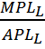 = 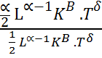 = 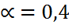
EM = . = 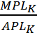 = 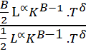 = 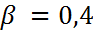
ET = . = 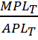 = 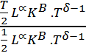 = 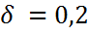
مرونة الإنتاج الكلية 1
e = 1

5 / حساب حجم الإنتاج :الذي تعطيه التوليفة K = 200 ، L = 100 ، T = 2
= 0,4 = 0 ,4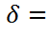0,2
Q = 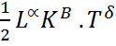 = 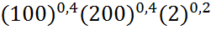 = 30,17
6 / حساب الزيادة و النقصان في Q حيث :
نقصان رأس المال%5 ، زيادة العمل 10 %
EL = 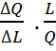 EL = . = EL.لدينا :
EK =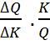 EK = . = EK .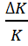
و لدينا كذلك 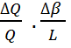+ = EL . + EK.
= 0,4(10 %) + 0,4(5%) = 0,2
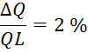
أي أن الإنتاج زاد بـ 2 % و منه

- حل التمرين 05 :
لدينا دالة الإنتاج من الشكل : Q = y(L,K) = 100 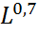 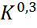
CT = 2500, PL = 50 , PK = 100
2500 = 50L + 100K…..(*)
1 / إيجاد حجم الإنتاج الذي يمكن أن يصله هذا المنتج و التأكد باستعمال الشرط الكافي :
V = Q +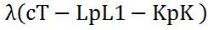
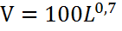 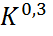+ 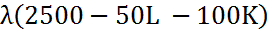
1
= 70 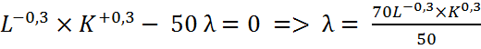
= 30 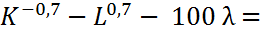0 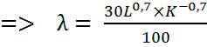
2
= 2500 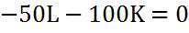
2
1
من و نجد :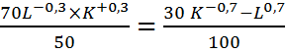
<=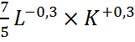
بضرب الطرفين في 10 نجد : 14 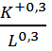= 3 . 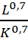
14K = 3L 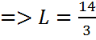K *
بتعويض * في معادلة الميزانية نجد :
cT = LpL + KpK 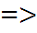2500= 50(K) + 100K
2500 = 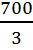K + 100K 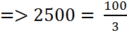K
K = 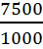 = 7,5
K = 7,5
بالتعويض في X نجد : L=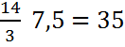
L =35

Q = 100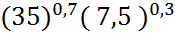 = 2204,7و منه

1/ حجم الإنتاج :
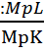 =
شرط التوازن :
= 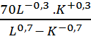 = 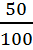 =
K =
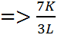 = 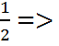
نعوض في (*) نجد :
2500 = 50L + 100(
L = 35
2500 = 50L +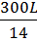 = 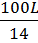
=>
K = 7,5
( L, K ) = ( 35, 7,5 )
Q = 100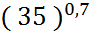.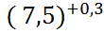 = 2203,32
H = 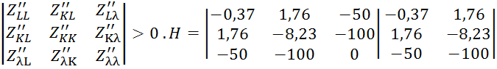
+
+
+

الحل الأمثل H = 0 +8800 + 8800 + 205 75 + 3700 + 0 = 41875 > 0

2 /هل الدالة متجانسة ، و ما درجة تجانسها مستنتجا طبيعة الحجم :
- Z = 100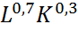 . 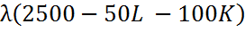
= 70 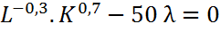
= 30 .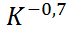− 100 = 0
=2500 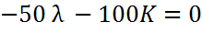
- تجانس دالة :
Q = (L , 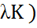= 100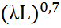.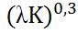 = 100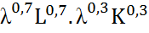

الدالة متجانسة من الدرجة الأولى .
Q = (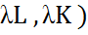 =
إذن غلة الحجم ثابتة .

3 /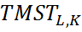 عند نقطة التوازن :
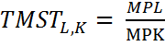 =
= 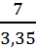 = 0,5
4 / حساب المرونة الكلية لـ L ,K للإنتاج :
E = + = 0,7 + 0,3 = 1
5 / تحديد العلاقة بين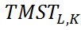و و
= 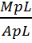 => MPL = 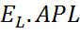
= 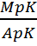 = 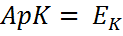 .APK
=   